代码优化里面我们选择服务器，服务器里面有一个叫gzip压缩的功能，当用户访问我们网页的时候，服务器收到用户请求访问以后，gzip压缩，可以把我们原来的网页压缩到百分之六七十以上给用户，这样来提高网页加载的速度。

我们可以利用站长工具来检测咱们的网站有没有这样的压缩功能。  
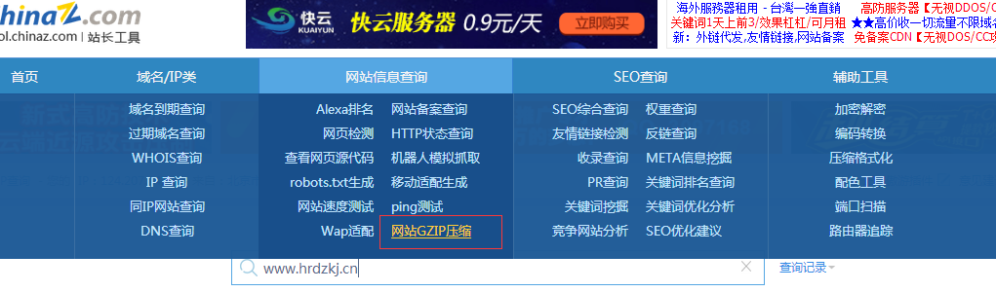

建议大家以后购买服务器空间的时候，大家需要咨询下服务器主机服务商

301跳转

404自定义设置

gzip压缩功能

网址伪静态设置功能

网站外链策略

什么叫外链？

所谓的外链指的是从别人网站指向到你站点的链接，也叫反向链接。

做外链的作用

做外链可以为网站导入流量。

其次外链是可以带动站内的收录，提升关键词的排名

但是百度取消了外链的权重，我们依然还要做外链。

做外链要手动发布高质量的内容外链，不能用一些群发工具群发外链。

高质量的外链：

外链本身的内容是伪原创的最好是软文的形式

其次是你发布的平台是高权重的平台。

外链常见的形态

1.锚文本链接

链接的是一个关键词，利于关键词的排名

2、超文本链接

链接的是一句话。对关键词的排名来说没作用

3、纯文本链接

给一个网址加上链接叫做纯文本链接

4、图片链接，一般多用于广告位。对关键词排名来说没用，就是给图片加个链接

做seo常用的外链平台

1、博客平台

围绕自己网站的关键词，每个关键词2篇内容，第一个月做优化的时候，发布到4个不同平台博客平台，（新浪博客。网易的博客。搜狐博客、天涯博客）

第二个月第三个月时候工作量要加大，每个关键词2-4篇内容，做8到10个不同平台的博客

到第四个月的时候工作数量恢复到第一个月的工作量。

做博客还可以做博客的轮链策略。

abcde

a链接b链接c链接d链接e链接你的主网站。

[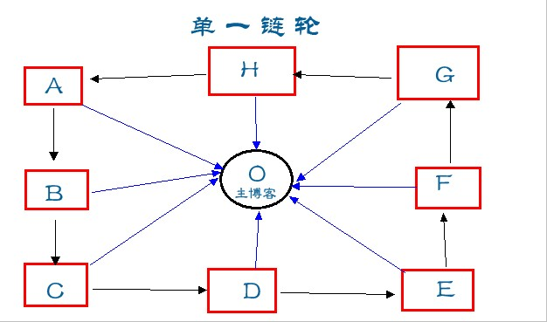](http://upload.chinaz.com/2012/1214/1355475973521.jpg)

论坛平台

我们在发布论坛的时候，我们需要选择跟自己行业相关的论坛。每天发布5-10个论坛。每个论坛一篇内容。

一般论坛发外链常用的方法是使用个性签名来做链接。

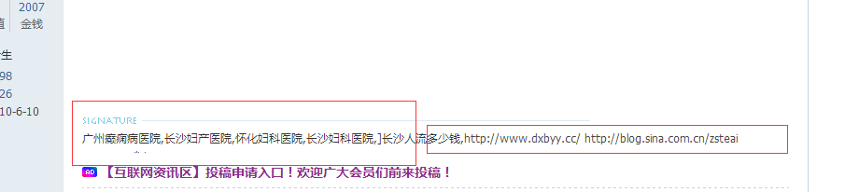

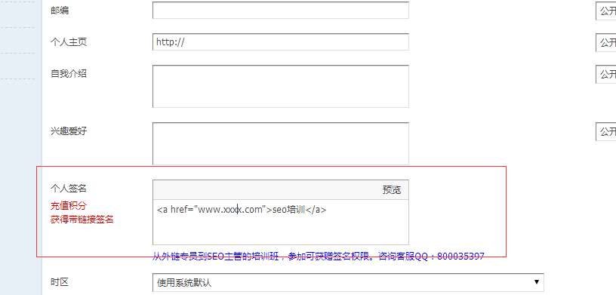

B2B外链平台

B2B 其实就是一个可以在上面生成你企业公司店铺的一个平台。

就是在这些平台注册，填写你公司的企业信息，提交公司的营业执照，审核通过以后，就会生成属于你公司的店铺网站。做这些比较容易被收录，能实现百度首页霸屏的效果。每天做5个平台左右。

分类信息平台

我们可以借助分类信息平台找到对应的板块发布企业的需求信息作为推广你公司的业务来用。分类信息平台做外链每天发布5条左右。

文库平台（百度文库）

文库平台其实就是你自己做一个文档，在文档里面植入一些广告，完了把这个文档上传到百度文库平台里面。

文库平台每天可以发布三到五条，记住文库的文档名称一定要使用长尾词。

做外链还需要做网站目录提交平台

百度搜索网站目录提交平台

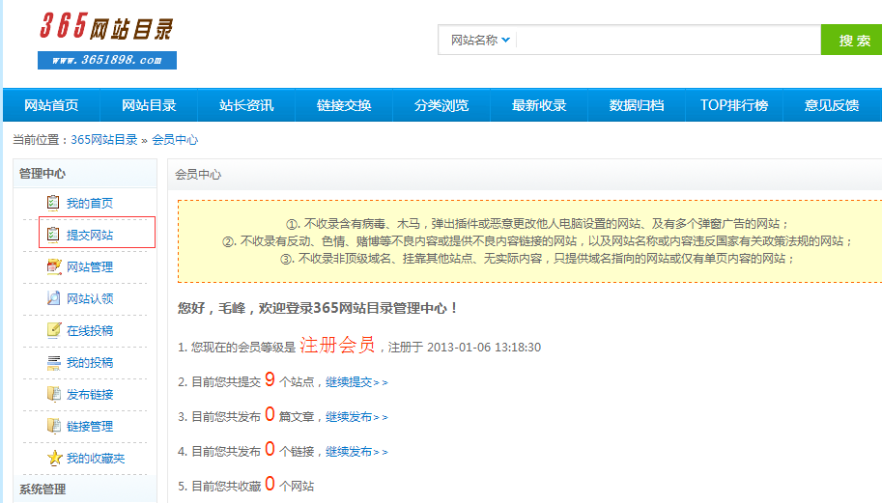

网站目录平台每天做4个，提交一个月，差不多提交120条左右就可以了。

网站的收藏夹平台也需要提交我们的网站，每天提交三到四条，差不多100个左右

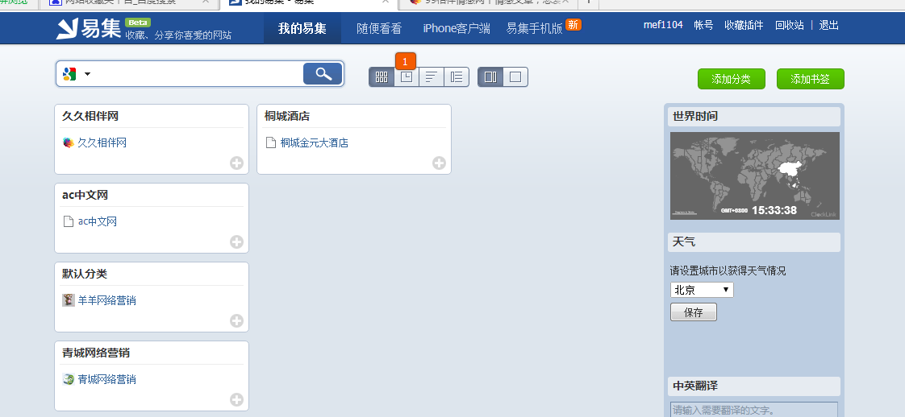

友情链接策略

所谓友情链接是双向的链接，也就是说你的网站友情链接模块里面挂了别人网站的链接，别人的网站也挂了你网站的链接。

做友情链接有什么用

友情链接可以传递网页权重，为网站导入流量，能提升网站关键词的排名。

友情链接站点的要求

1、网站的收录相当，双方的网站收录相当

差距最好控制在50条以内

2、双方的网站要行业相关

双方网站所从事的行业要相关，不相关的行业不换。

3、网站友情链接的数量，也就是对方网站友情链接数量超过了30条以上我们不换。

4、换友情链接的时候我们尽量去寻找权重相当的网站或者权重高于你的网站。

哪些不能交换

1、网站主页被K的站点不能交换，说白了就是对方的网站被惩罚了，你使用site指令查看它的网站，在百度的第一页找不到他网站的主页链接。因为友情链接有个连坐效应。可能会牵连你的站点被惩罚

当它的网站的关键词的密度过高的情况下我们也不要去交换，页面的关键词过高，搜索引擎会认为它网站堆积关键词，这样的话，它的站会面临被惩罚。

长期不更新的站点，百度快照时间比较久的，收录页面不到10个页面网站不换。

对方的网站给你的友情链接加上了nofollow属性的不能换，要删除。

如何来寻找友情链接

1、百度搜索友情交换平台

我们还可以在这些平台发布自己的网站链接，让别人来找你交换友情链接

第2种方法，我们可以加一些专门交换友情链接的QQ群。

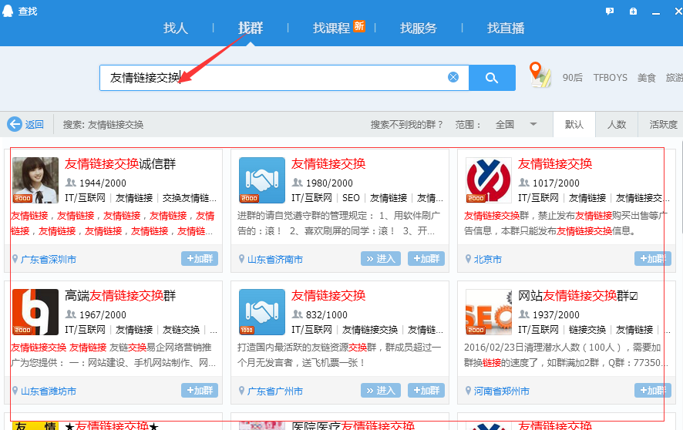

第三种方法

我们还以在一些网络营销的论坛里面寻找友情链接交换的模块里面来查找。

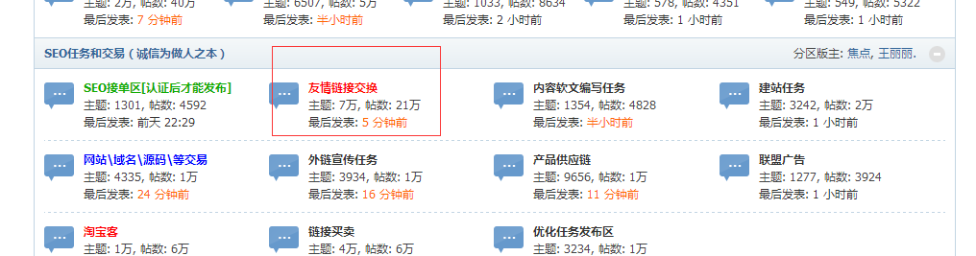

在做seo的时候我们坚持每天要为网站寻找1到2个友情链接，建议大家等网站有权重了再去寻找。同时我们也需要每天检测友情链接

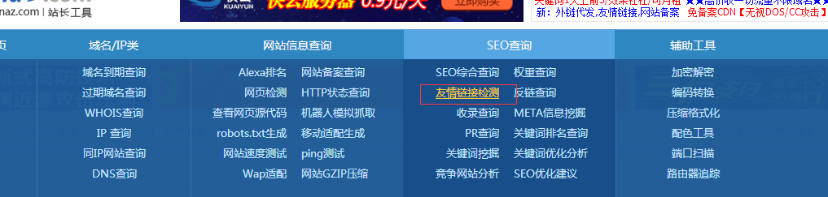

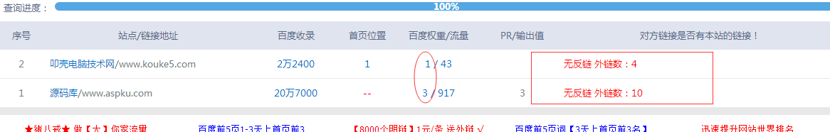

发现没有反链的，。或者权重是0的网站，我们需要给清理掉。同时建议大家在换取友情链接以后最好留一个对方站长的联系方式

在删除别人网站链接之前通知别人一声。

友情链接的常见的三种交换形式。

1、主页换主页（推荐的交换形式）

2、内页换主页（不建议交换，因为内页权重没有主页权重高，除非对方的内页权重特别高。）

3、交叉链接（三角链）

这种我们一律不换

交叉链接一般是三个网站之间的交换

对方有两个站 A站和B站

你的网站是c站

它用A换你的c站

让你的c站挂它的B站。

siteapp

siteapp 用来做移动站的工具。

zhanzhang.baidu.com